家庭数配付文書　　　　　　　　　　　　　　　　　　　　　　　　　　　　　　　　　2020/4/8発行　春日部市立牛島小学校

**４月**

**牛島**



５つの心（感謝　感動　やり抜く　思いやり　奉仕）を育てる牛島小学校

**学校だより**



**在籍児童数　　　　　４４１名**

**所在地　　春日部市牛島1080**

**電話　　　048(761)1689**

**地域と共に歩む　夢と誇り、絵と花のある学校**

　　　　　　　　　　　　　　　　　　　　　　　　　　　　　　　　　春日部市立牛島小学校

　　　　　　　　　　　　　　　　　　　　　　　　　　　　　　　　　校長　 　嶺　慎二郎

**春休みに入り、校庭の花壇の花や草花が一層美しくなり、子供たちの進級・入学を祝っているようです。お子様の進級・ご入学、誠におめでとうございます。心よりお祝い申し上げます。**

**昨年度から続いている新型コロナウイルスによる臨時休校、外出自粛の措置等について学校の対応等へのご理解、ご協力をいただき、感謝申し上げます。まだまだ、先が見えない不安があります。今は、皆で一丸となって乗り越えていく必要があります。学校も教職員が一丸となって、お子様のウィルス感染への未然防止、命を守ることを第一に学校を運営して参ります。これからも引き続きご協力いただけるようお願い申し上げます。**

**さて、令和２年度がスタートします。新１年生７１名を迎え、全校児童４４１名、教職員３３名の組織で出発します。紹介が遅れましたが、私は、この度、春日部市立牛島小学校の校長として赴任いたしました嶺　慎二郎（みね　しんじろう）と申します。どうぞよろしくお願いいたします。**

**今年度も、昨年度まで築き上げてきた本校の校風や文化を大切にするとともに、新たな工夫改善を生かして、一人一人の子供たちを大切にした教育を推進してまいります。**

**私たち教職員は、教育理念である、めざす学校像「地域と共に歩む『夢と誇り、絵と花のある学校』づくりの推進」に一丸となって努めていきます。この理念には、それぞれの子供が大人になった時に、独り立ちでき、幸福で豊かな人生を歩めるようにという願いが込められています。**

**さらに、経営の柱を、『笑顔いっぱい　みんなの牛島小』として、きめ細やかな指導とより良い環境の中で教育を推進していきます。そのためには家庭・学校・地域の連携が欠かせません。保護者の皆様、地域の皆様におかれましては、本年度も引き続き本校教育活動に対しまして、ご支援・ご協力をよろしくお願い申し上げます。**

**夢　と　誇　り**

**卒業証書授与式**

本日の始業式、校長からの話の中で新型コロナウイルスに罹らないように頑張る。という以下の三つについて話をしました。

①３密の状態の所に近づかない。

３密とは、密閉、密集、密接のことを指します。

　児童には「どこも開いていない部屋に長い時間い

ない。」「くっつかない」「顔を近づけて話さない」と話をしました。

②手洗いやうがい、消毒をきちんとする。

正しい手洗いうがいを毎日こまめに実践しましょう。

③不要不急の外出はしない。

　子供の笑顔は、私たち大人の宝です。子供の感染リスクを上げないような行動を私たちもしましょう。

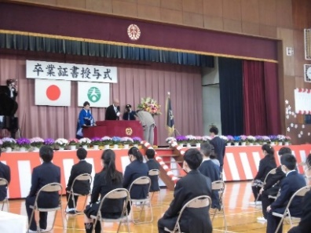

　児童・教職員のみの卒業式。突然終わりを告げた小学校生活への惜別の思いを込め、子どもたちは立派に証書を受け取りました。１２年間支えてくれた全ての方々への感謝の気持ちも忘れずに、子どもたちは牛島小を巣立ちました。

